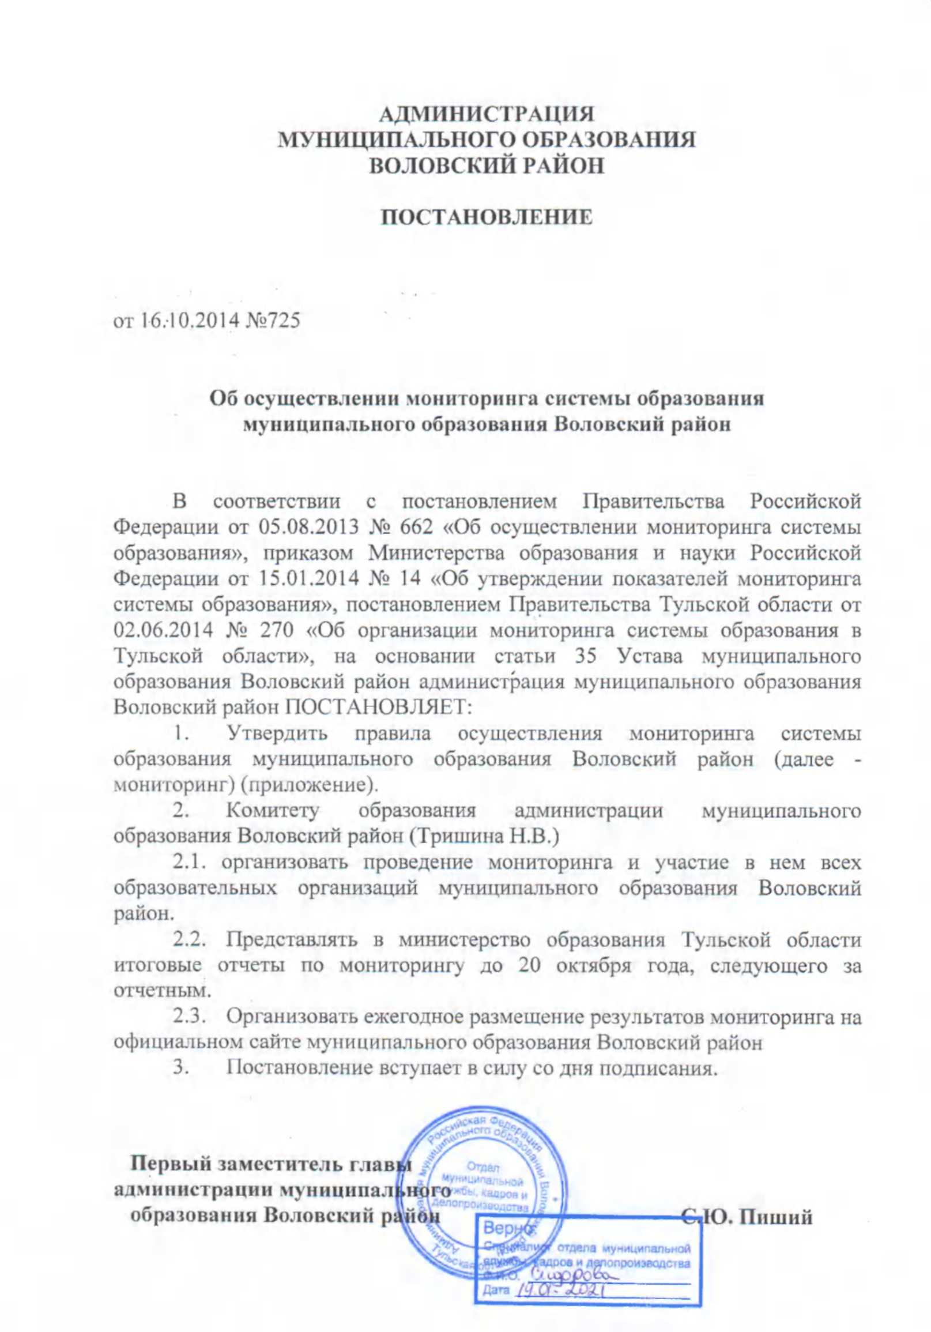 Приложение
к постановлению администрации
муниципального образования
Воловский район
от 16.10.2014 №725

Правила осуществления мониторинга системы образования муниципального образования Воловский район

1. Настоящие правила проведения мониторинга системы образования муниципального образования Воловский район определяют процедуры, сроки проведения и показатели мониторинга системы образования муниципального образования Воловский район (далее — Мониторинг).
2. Мониторинг осуществляется на основе данных федерального статистического наблюдения; обследований, в том числе социологических, деятельности образовательных организаций; информации, размещенной на официальных сайтах образовательных организаций в информационно- телекоммуникационной сети «Интернет» (далее - сеть «Интернет»), опубликованной в средствах массовой информации; информации, поступившей в комитет образования администрации муниципального образования Воловский район (далее — комитет образования) от организаций и граждан.
3. Объектом Мониторинга являются все образовательные организации, расположенные на территории муниципального образования Воловский район и реализующие основные общеобразовательные программы, дополнительные общеобразовательные программы.
- Мониторинг проводит комитет образования.
5. Организационно-техническое и научно-методическое сопровождение Мониторинга может осуществлять муниципальное казенное учреждение «Воловский центр обеспечения деятельности системы образования».
6. Проведение Мониторинга осуществляется в несколько этапов.
- организационный этап, включающий подготовку и утверждение нормативных правовых актов и распорядительных документов, регламентирующих проведение Мониторинга, проведение информационно-методических семинаров с участниками Мониторинга;
- этап сбора информации;
- этап расчетов, включающий обработку данных, расчеты показателей Мониторинга на основании утвержденной методики;
- этап подведения итогов, включающий подготовку информационно-аналитических материалов по результатам Мониторинга, разработку и реализацию мероприятий, связанных с распространением результатов Мониторинга.
- Мониторинг проводится с периодичностью 1 раз в год.
- Срок сдачи результатов Мониторинга комитетом образования в Министерство образования Тульской области - 20октября года, следующего за отчетным.
- Результаты Мониторинга включают в себя показатели, которые определяются комитетом образования после получения соответствующих показателей Мониторинга из Министерства образования Тульской области.
- Результаты Мониторинга размещаются на официальном сайте муниципального образования Воловский район.

